Checklist FUNDAMENTAL: https://docs.google.com/document/d/1zXGNxK5i5gI8mnmgYbS9MITgCu6VpC9A5HaI-S8XLdA/edit?usp=sharing
Síntese das notas e sugestões gerais:
https://docs.google.com/document/d/1leYrNr6WdVR35On3vb9ZHp4RYFg4xVE9_uqYpr1XFzM/edit?usp=sharing

Figuras complexas PODEM E DEVEM USAR O SLIDE INTEIRO! ISSO SIGNIFICA 100% DO SLIDE, SOBREPONDO TITULO, RODAPÉ, ETC. Literalmente, o slide pode estar 100% coberto pela figura. É muito importante também apresentar progressivamente figuras complexas, ou seja, em múltiplos slides. Exemplo de um slide com figura complexa que não ficará bem apresentada numa sala grande.
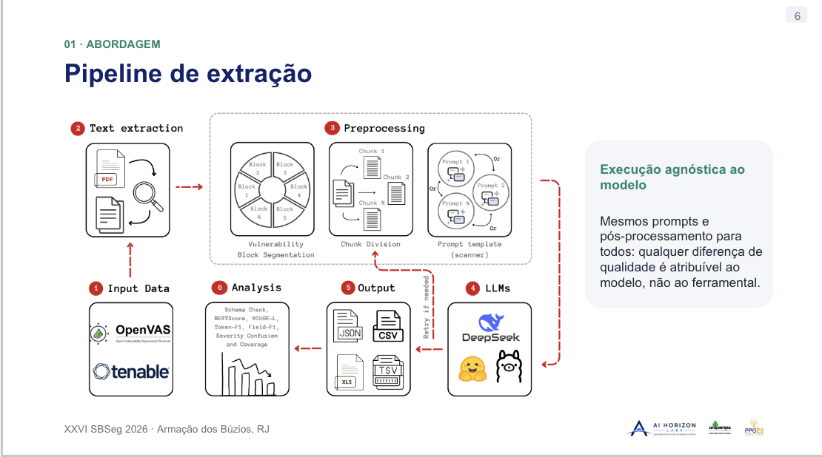

Somando os 3 quadros, muito texto e muito conteúdo. Mais atrapalha que ajuda. O fundo dos quadros também atrapalha. Cor parecida com usada no texto. Só atrapalha.
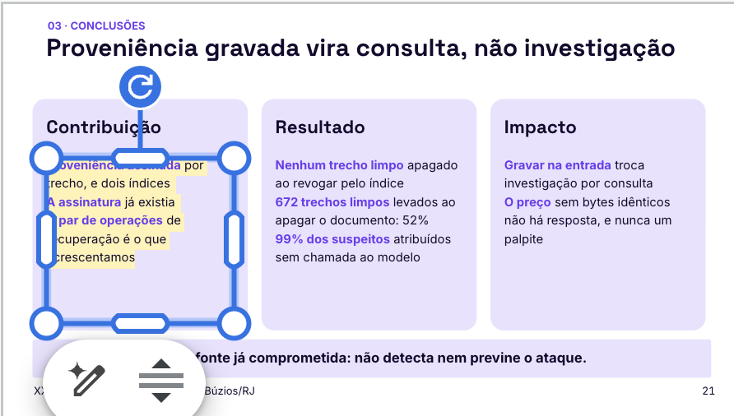

As figuras ao lado são menos importantes que qualidade/tamanho dos itens/fontes. Se precisar, remova as figuras não essenciais. Prezar mais pelo tamanho das fontes.

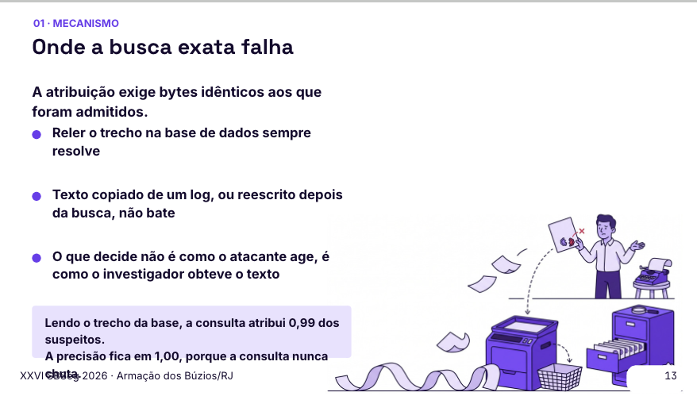
MUITO TEXTO/BAGULHO AO LADO DO GRÁFICO. isso polui os slides e atrapalha uma boa apresentação. MENOS E MAIS QUALIDADE TEM MUITO MAIS VALOR.
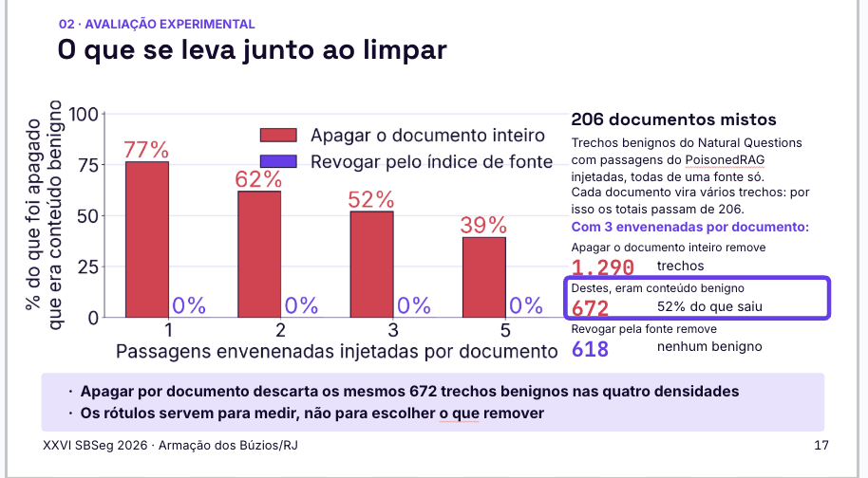
IMAGENS DEVEM USAR O MÁXIMO POSSÍVEL DE ESPAÇO DO SLIDE. Esse exemplo a seguir vai ficar ruim em qualquer sala. A box de texto também vai ficar ruim, pois fontes não são grandes o suficiente para salas maiores.
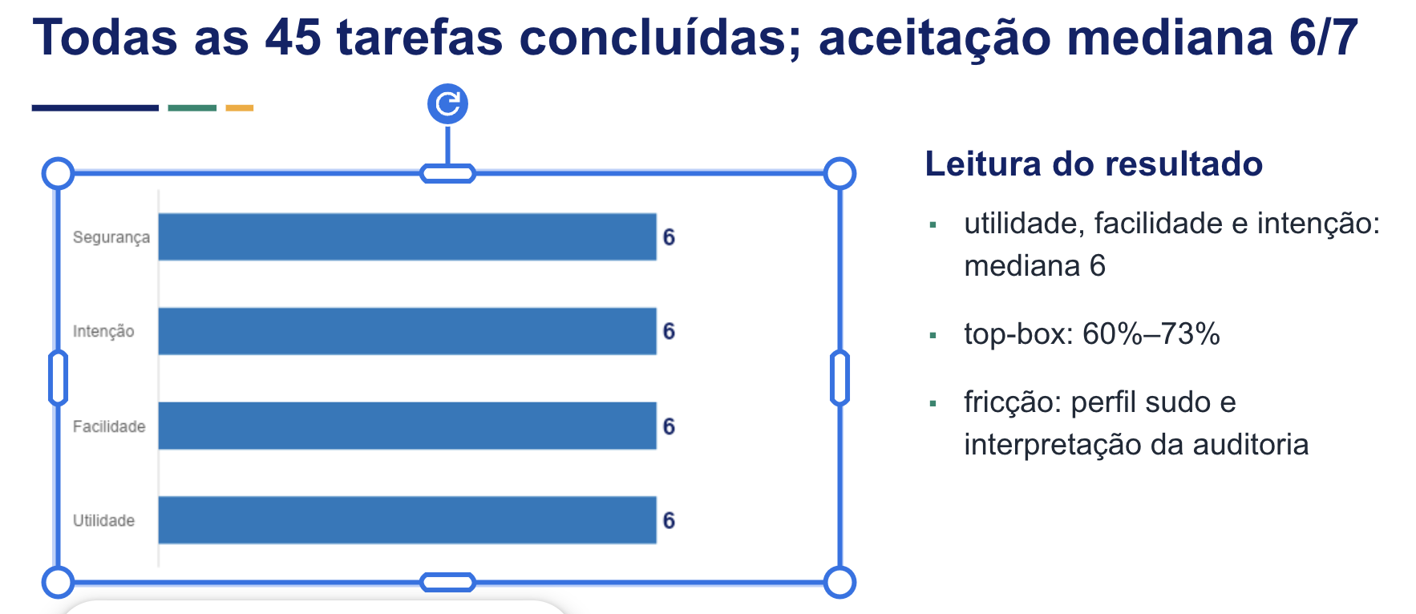

EVITAR FUNDO CINZA OU COLORIDO! Preferir sempre FUNDO BRANCO e FONTES GRANDES. O fundo branco favorece a legibilidade. Problemas do exemplo a seguir: FUNDO CINZA e FONTES PEQUENAS!
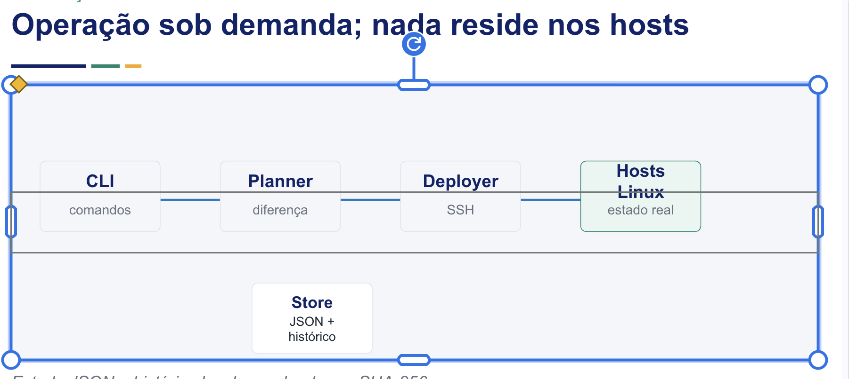

REMOVER OS NÚMEROS E AUMENTAR AS FONTES das caixinhas de contribuição.
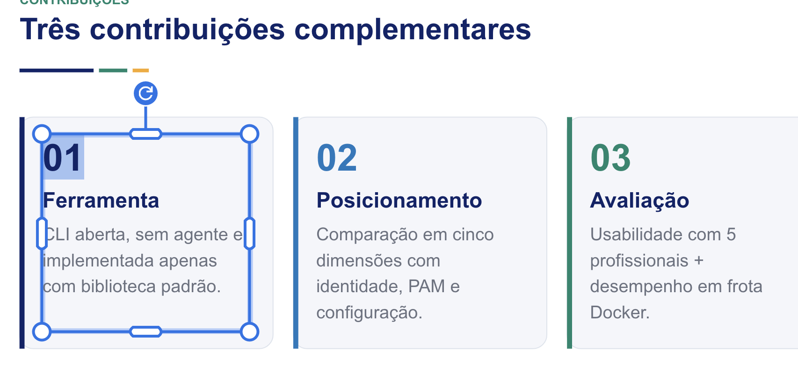

REVISEM TODAS AS TABELAS. Elas não devem ter problema de formatação e nem fontes pequenas. Maximizem sempre o tamanho das fontes. Assumam que as apresentações serão numa sala grande. Teste imprescindível: visualizar os slides numa tabela de celular a 50cm de distância. Deve ser fácil de ler e acompanhar! ;-) Exemplo a seguir tem problemas de formatação (título das colunas da tabela) e fontes que poderiam ser maiores.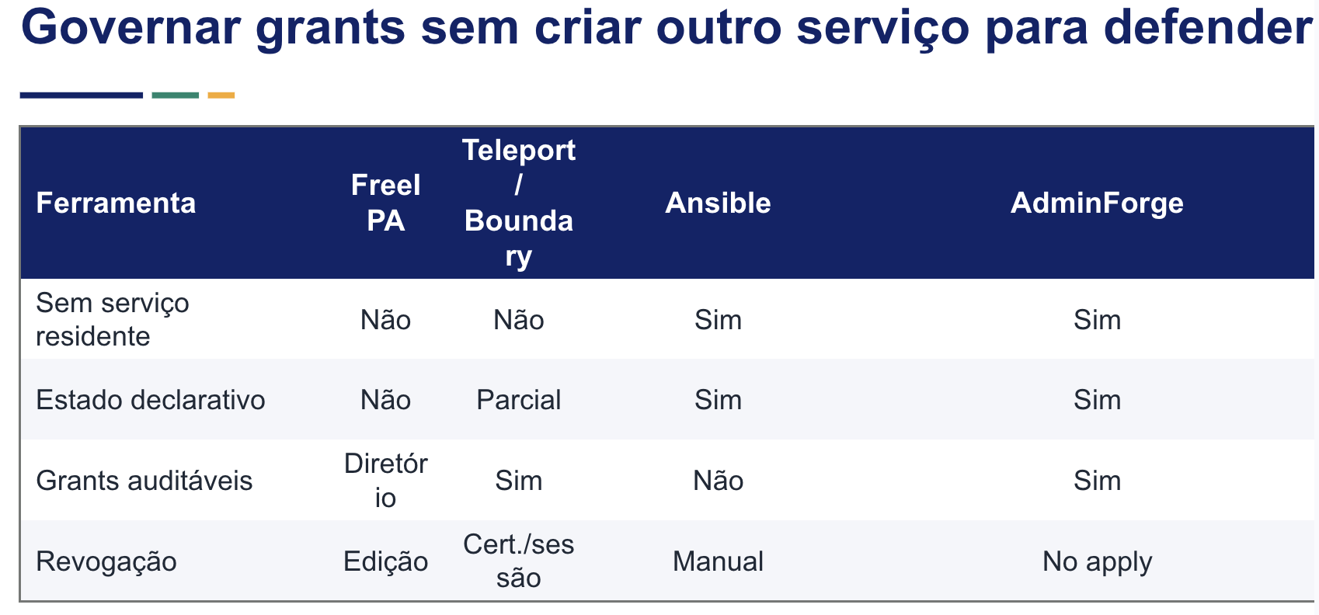

REVISEM E PADRONIZEM OS DETALHES EM TODOS OS SLIDES.
Exemplos:
- Por que CLASSIF. está abreviado e os outros termos não?
- Por que um nome está em PT e outro em EN?
- Por que uma fonte está maior que outra para elementos do mesmo nível?
- Por que os mesmos elementos usam cores diferentes em slides diferentes?
- Por que há diferenças de alinhamento, espaçamento, tamanho ou estilo entre elementos equivalentes?
⚠️ Revisem esses detalhes em toda a apresentação. A consistência visual é importante e deve ser mantida do primeiro ao último slide.

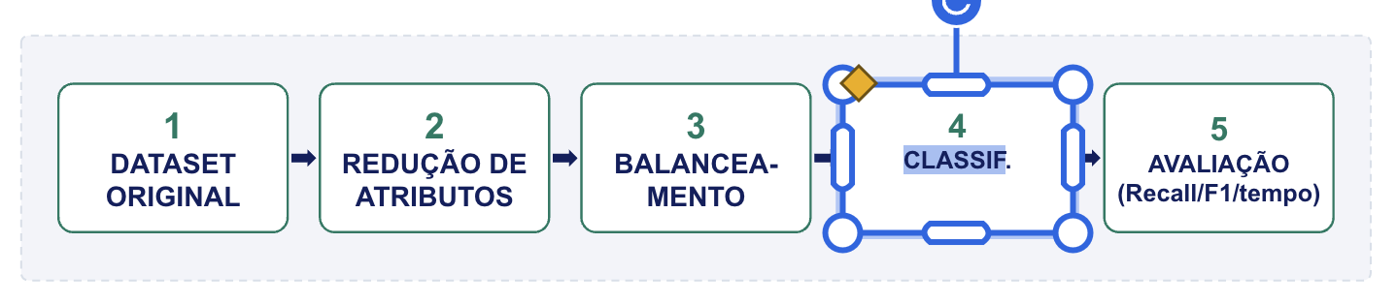

A TABELA DE TRABALHOS RELACIONADOS DEVE DEIXAR CLARO O QUE FALTA OU QUAIS SÃO AS LIMITAÇÕES DOS TRABALHOS ANTERIORES.
Sempre considerem o foco (problema principal) e a solução proposta no trabalho.
Por exemplo, se o trabalho apresenta uma experimentação extensa para avaliar técnicas, algoritmos ou métodos de under/over-sampling, a tabela precisa deixar muito evidente:
- (a) quais técnicas, algoritmos ou métodos de under/over-sampling foram utilizados nos trabalhos anteriores;
- (b) quais tipos de dados foram utilizados nos respectivos conjuntos de dados (por exemplo, binário).
Essas parecem ser duas características importantes para o trabalho, mas não estão suficientemente evidentes na tabela atual.
⚠️ Revisem esse ponto com bastante cuidado em todas as apresentações. A tabela de trabalhos relacionados não deve apenas listar trabalhos: ela precisa evidenciar a lacuna que o trabalho de vocês pretende preencher.
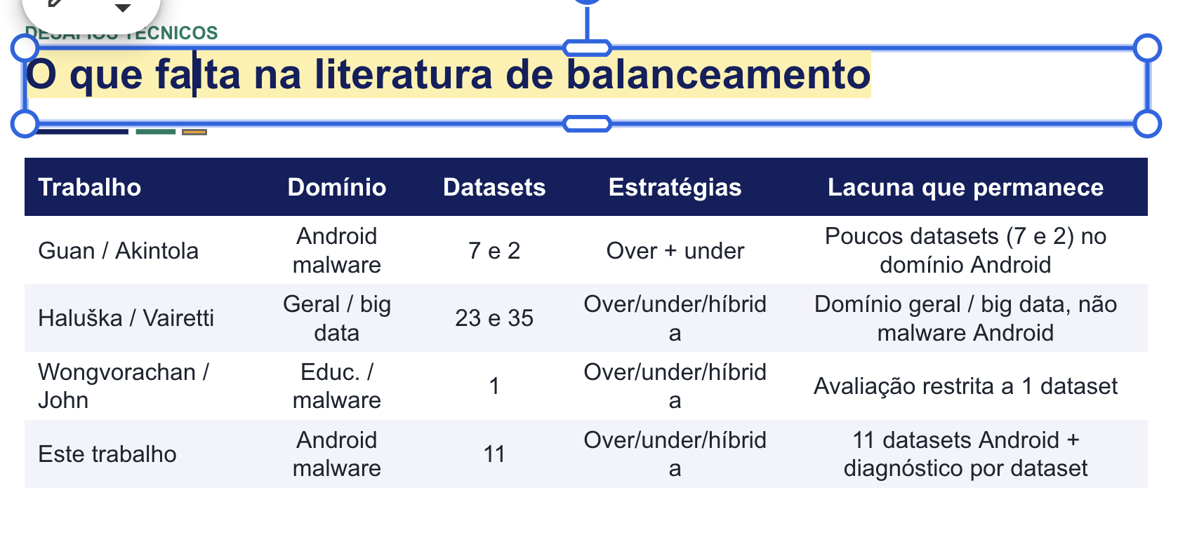

Isso aqui não é a solução. Aqui temos resultados + configurações dos experimentos.
Repensar inclusive o título do slide: é uma solução ou uma experimentação extensiva?
A solução/experimentação não deveria ter um pipeline de execução? Por que esse pipeline/benchmark não está sendo mostrado? Por que não há uma figura para ilustrar claramente a abordagem? Todo experimento possui um “pipeline”/”fluxograma”/etc.

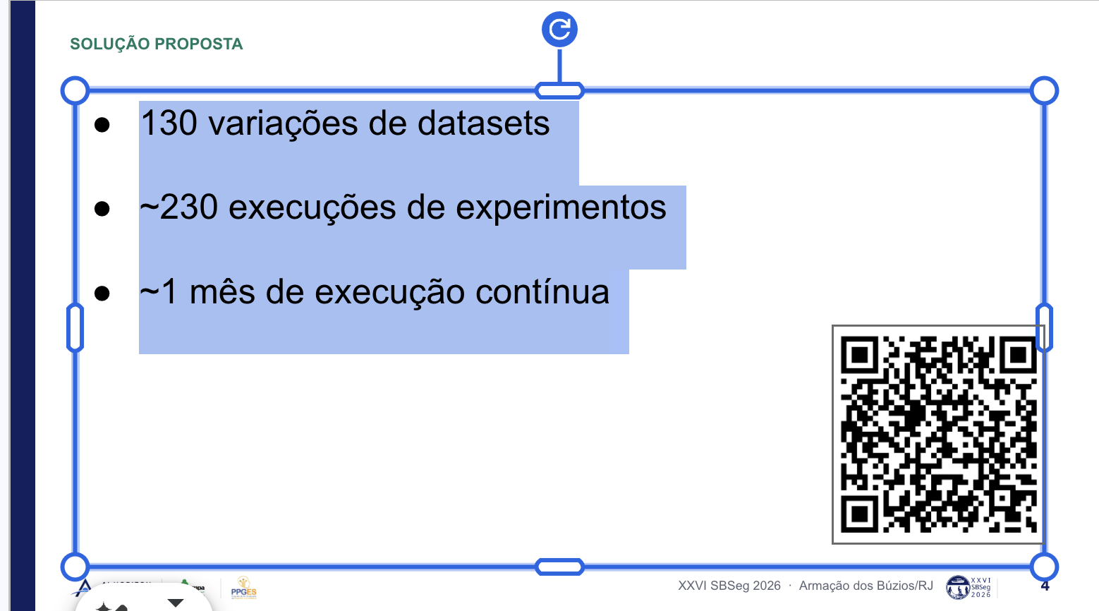

Tá muito frequente o problema de fontes. Revisem e aumentem as fontes de uma maneira mais geral. Menos texto (e.g., frases), mais itens curtos e fontes maiores.
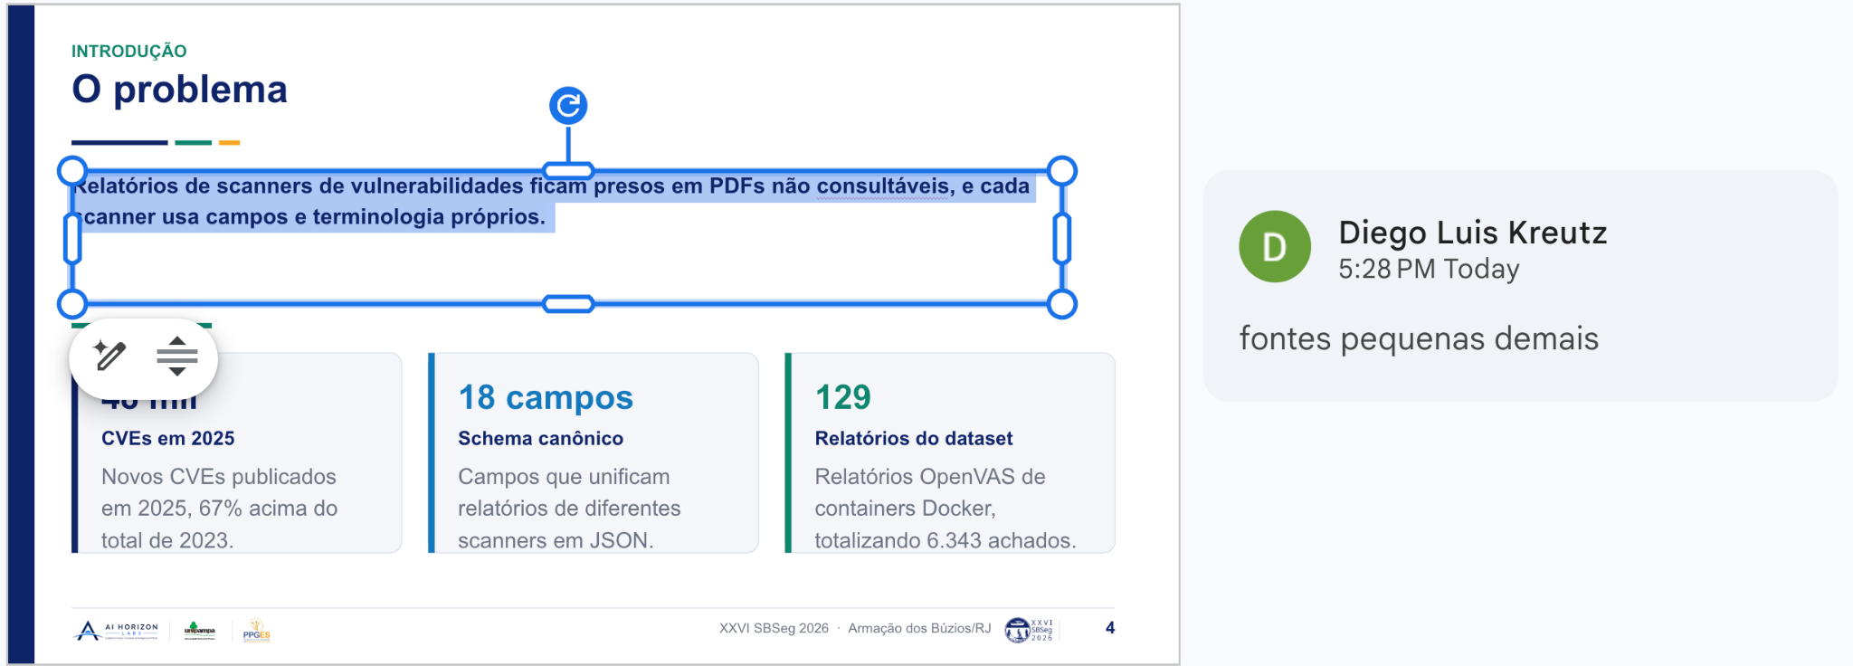

Mover para o último slide o Colabore com o AI Horizon Labs e usar tb qr code do site?
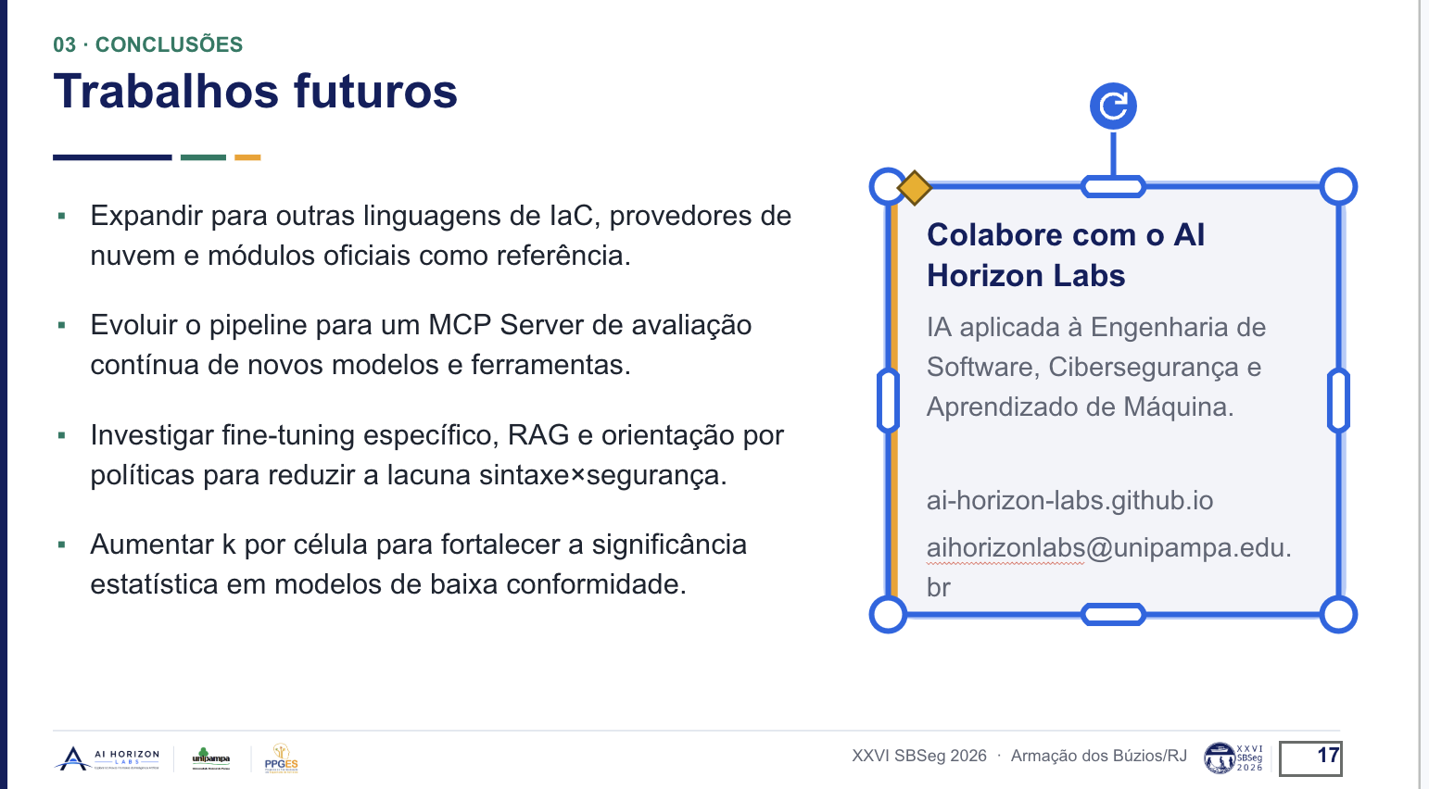

Se tem figura de arquitetura/etapas/fluxo, se vai falar de cada etapa/parte, seria legal uma apresentação progressiva (múltiplos slides), por etapa/parte.
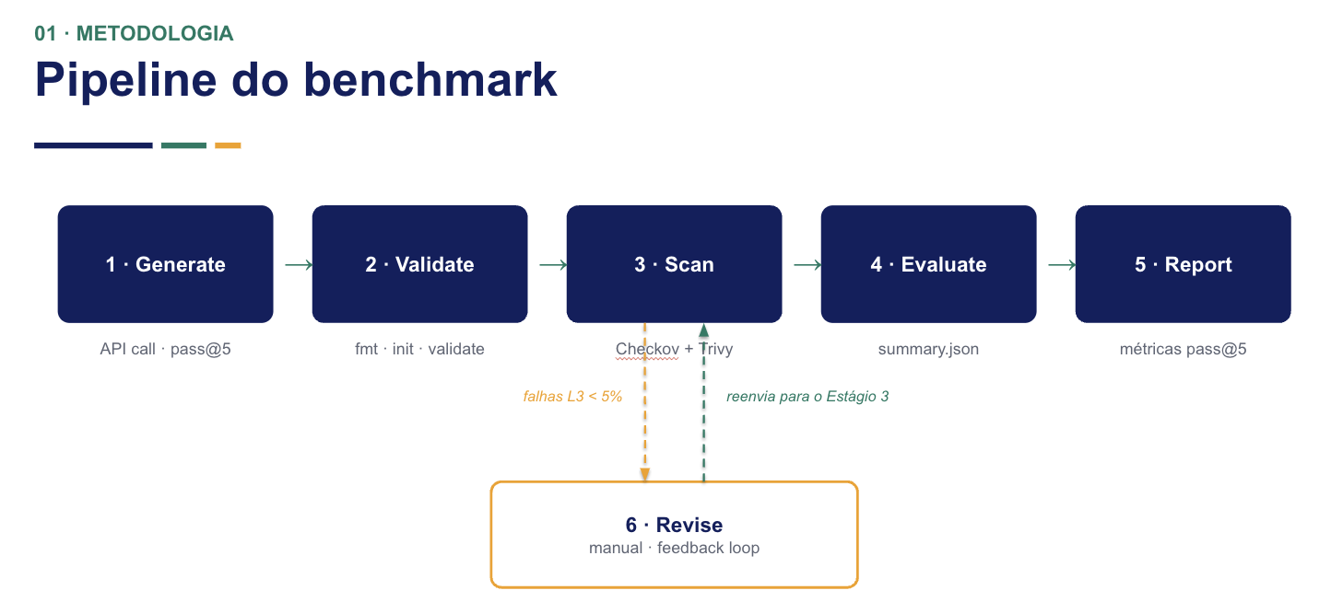

Usem fontes o maiores nos conteúdos das tabelas. Fontes pequenas vão ficar ruins em salas grandes. Abaixo, fontes pequenas para conteúdo de tabela no slide.
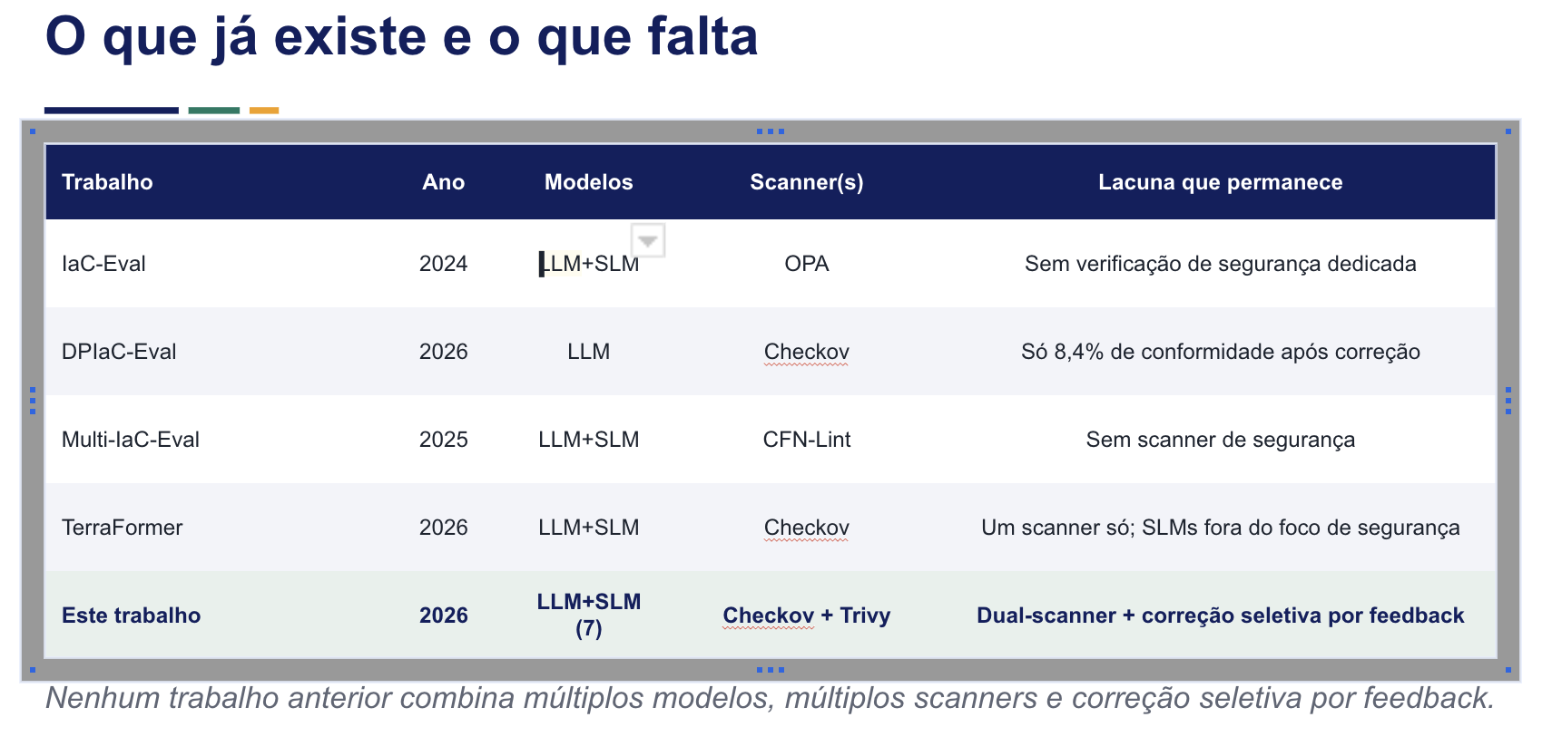
“O que já existe e o que falta” parece-me que fica melhor ao invés de “Trabalhos relacionados”. Isso em particular se o slide de trabalhos relacionados estiver no início da apresentação, logo depois do problema e desafios.

Remover os números e use melhor o espaço para destacar melhor as palavras chaves importantes de cada quadrinho aqui.
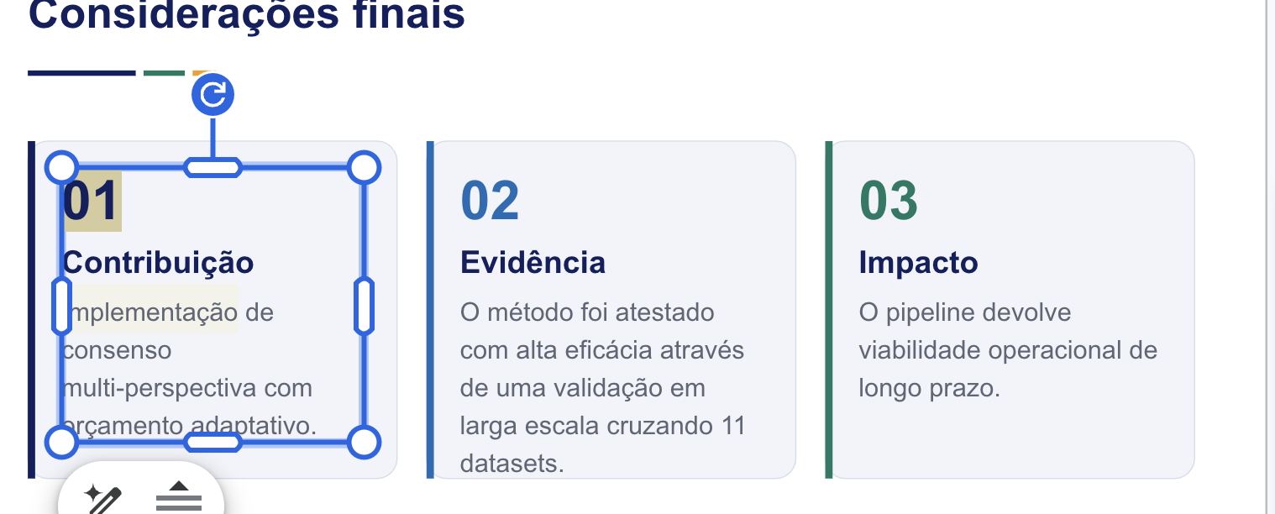

Maximizar o tamanho dos gráficos para favorecer fortemente a visualização. Assumir que serão salas grandes, lotadas. Pessoal dos fundos também precisa ver e entender. Prioridade máxima é sempre a boa visualização dos gráficos e não “não tapar as firulas dos slides”.
ANTES:
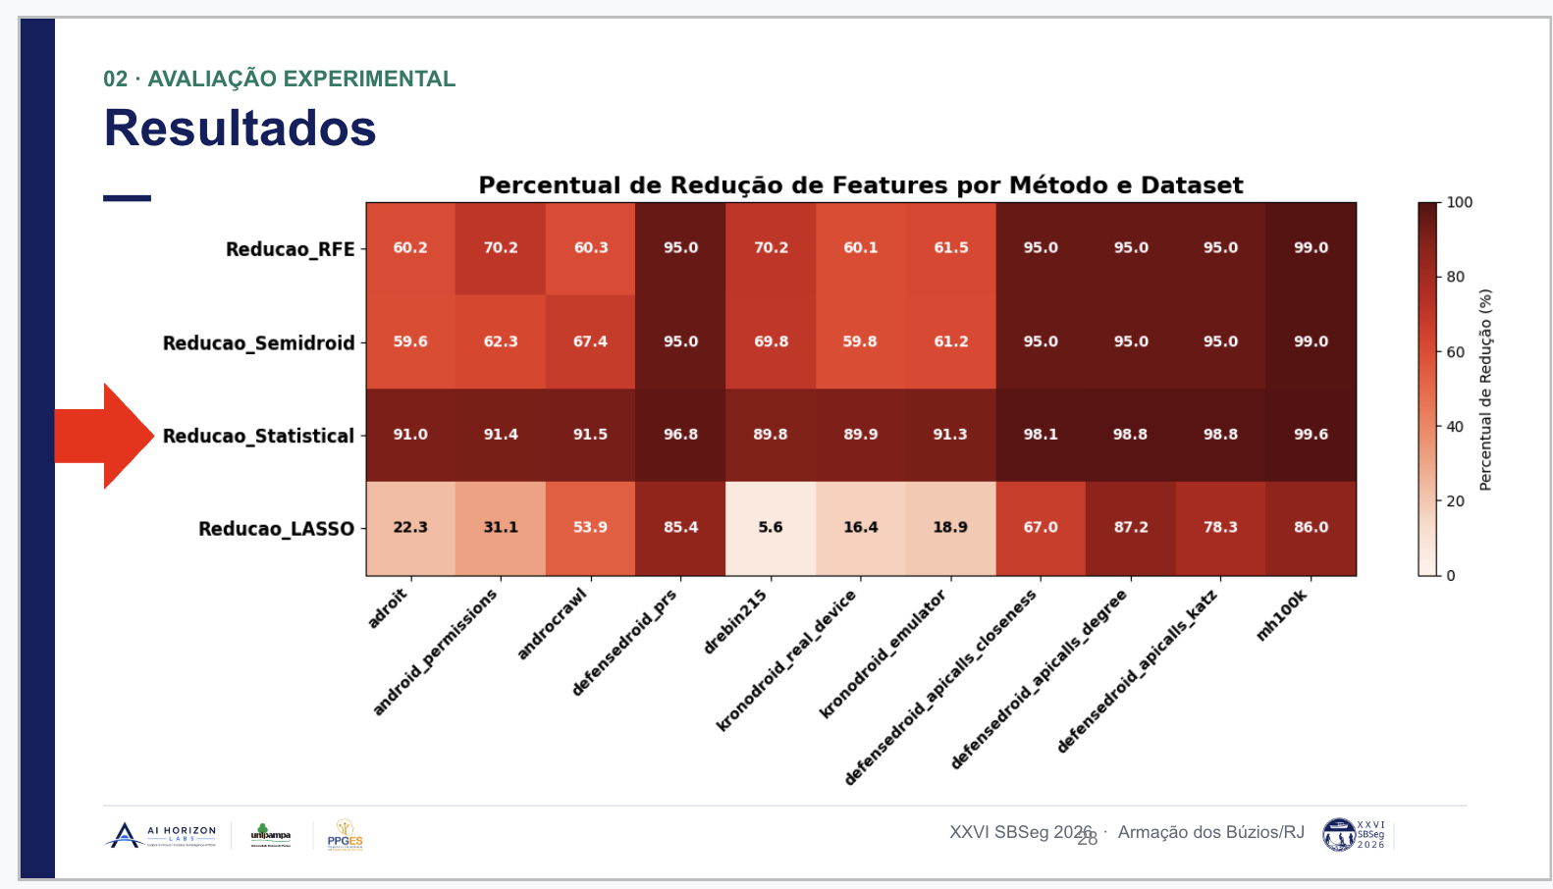
DEPOIS:
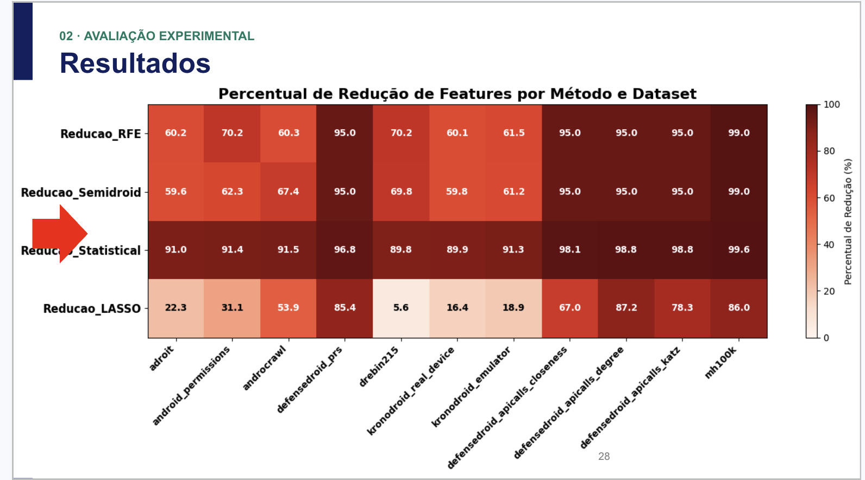

Cuidado com mistura de texto em PT e EN. Ou tudo PT ou tudo EN. “Feature (EN) com ALTA variância (PT)”. Revisar isto em todos os slides.
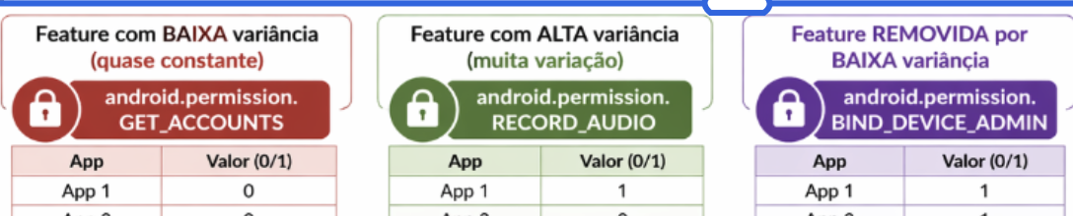

Evitar SEMPRE palavras e afirmações fortes! Comprovada? Será? Tem prova matemática formal e irrefutável?

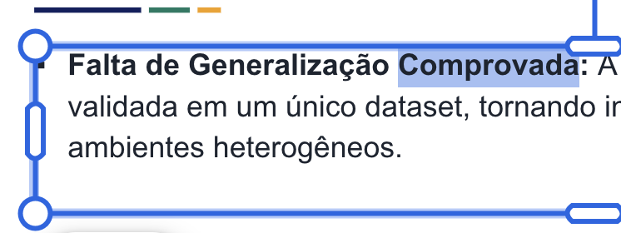

Observar todas as bordas das “caixas e balões de texto”. Ver se o texto não tá passando a margem ou muito “encostado” da borda da caixa. Exemplos que não estão legais ou estão realmente feios.
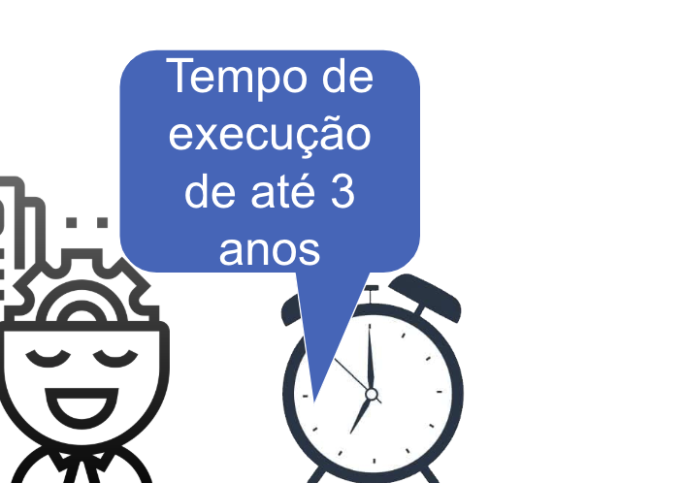
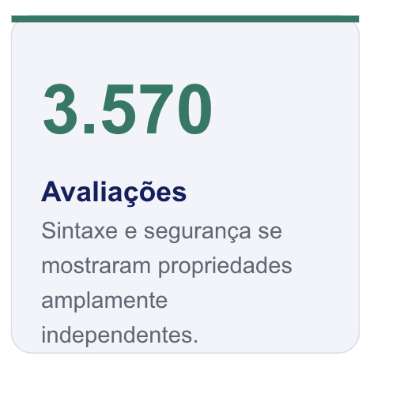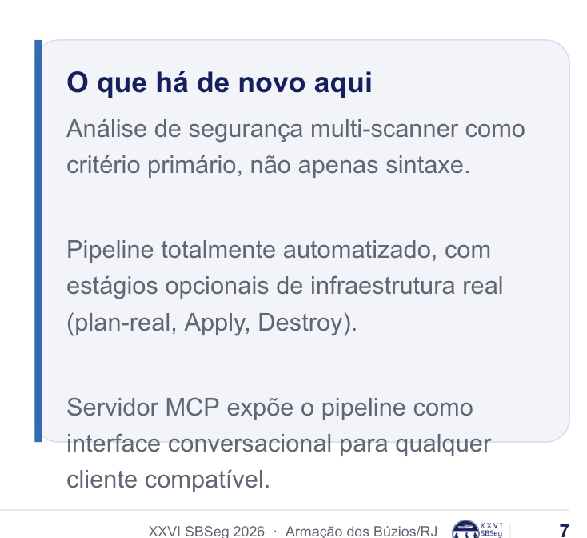

Aumentar as logomarcas inferiores (canto esquerdo) do primeiro slide.
ANTES:


DEPOIS (=> aumentar bastante):



